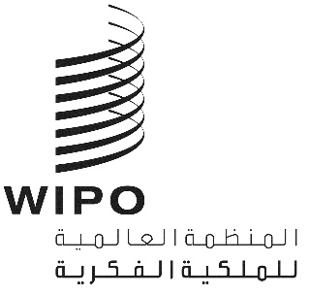

DLT/DC/9

**الأصل: بالإنكليزية**

**التاريخ: 11 نوفمبر 2024**

**المؤتمر الدبلوماسي المعني بإبرام واعتماد معاهدة بشأن قانون التصاميم**

الرياض، من 11 إلى 22 نوفمبر 2024

قرارات تكميلية للمعاهدة المقترح اعتمادها من قبل المؤتمر الدبلوماسي

اقتراح من وفدي اليابان وجمهورية كوريا

أحال وفدا اليابان وجمهورية كوريا إلى أمانة المؤتمر الدبلوماسي الاقتراح الوارد في مرفق هذه الوثيقة.

[يلي ذلك المرفق]

***قرار بشأن المادة 1"8"*بشأن عبارة "إجراء مباشَر لدى المكتب"**

*اقتراح من وفدي اليابان وجمهورية كوريا*

***مزيد من التوضيح بشأن عبارة "إجراء مباشَر لدى المكتب" بما يتماشى مع معاهدة قانون البراءات ومعاهدة سنغافورة***

لما كان الاقتراح الأساسي لمعاهدة قانون التصاميم يتبع نفس هيكل وأغراض معاهدة قانون البراءات ومعاهدة سنغافورة بشأن قانون العلامات، فإننا نرى أن عبارة "إجراء مباشر لدى المكتب" الواردة في المادة 1"8" من معاهدة قانون التصاميم لا تشمل الإجراءات القضائية المباشَرة بموجب القانون المطبّق أو التشريعات المعمول بها في الأطراف المتعاقدة.

ويتماشى ذلك مع البيان والقرار المعتمدين في كل من المؤتمر الدبلوماسي المعني باعتماد معاهدة قانون البراءات[1][2] والمؤتمر الدبلوماسي المعني باعتماد نص معدل لمعاهدة قانون العلامات.[3]

ولذلك، يُقترح أن يصدر المؤتمر الدبلوماسي القرار التكميلي التالي للمعاهدة:

*"عند اعتماد المعاهدة، أكّد المؤتمر الدبلوماسي أن عبارة "إجراء مباشَر لدى المكتب" الواردة في المادة 1"8" لا تشمل الإجراءات القضائية المباشَرة بناء على القانون المطبق."*

**قرار بشأن المواد 15 و16 و19**

*اقتراح من وفدي اليابان وجمهورية كوريا*

|  |
| --- |
| **فقط للأطراف المتعاقدة التي لديها نظام للتصاميم ذات الصلة**  يجدر التشديد على أن الاقتراح التالي بشأن قرار يمكن أن يوفّر، بمجرد اعتماده، عناصر توضيحية تكميلية في تفسير المواد 15 و16 و19 من معاهدة قانون التصاميم فقط فيما يتعلق بالأطراف المتعاقدة التي لديها "نظام للتصاميم ذات الصلة*[4]*" ونظام حماية مماثل في ولاياتها القضائية، ولن يؤثر على تطبيق معاهدة قانون التصاميم أو نفاذها فيما يخص الأطراف المتعاقدة التي ليس لديها نظام من هذا القبيل. |

**قرار مقترح تكميلي للمعاهدة من المؤتمر الدبلوماسي**

يقترح أن يصدر المؤتمر الدبلوماسي القرار التالي التكميلي لمعاهدة قانون التصاميم بشأن المادة 15 (التماس لتدوين ترخيص أو تأمين عيني) والمادة 16 (التماس لتعديل تدوين ترخيص أو تأمين عيني أو إلغائه) والمادة 19 (التماس تدوين تغيير في الملكية).

*"عند اعتماد المواد 15(4) و16(3) و19(6)، أكّد المؤتمر الدبلوماسي أن هذه الفقرات لا تستبعد إمكانية أن يشترط الطرف المتعاقد الذي لديه نظام للتصاميم ذات الصلة تقديم التماس جماعي للتسجيلات ذات الصلة وفقاً لقانونه المطبّق."*

**معلومات أساسية**

يعزى السبب في اشتراط تقديم التماس جماعي في بعض الولايات القضائية إلى وجود "نظام للتصاميم ذات الصلة[5]" أو نظام مماثل لحماية التصاميم بموجب قوانينها المطبّقة.

في اليابان، على سبيل المثال، يحمي النظام الأشكال المتعددة للتصاميم المستمدة من مفهوم تصميمي واحد والتي تكون ذات قيمة متكافئة. ويمكن للمبدعين أو أصحاب التسجيلات الاستفادة من ذلك النظام لتوسيع نطاق الحماية.

ولكن، من حيث المبدأ، يحظر قانون التصاميم الياباني "إصدار براءات مزدوجة"، ويجب رفض أي تصميم مماثل بناءً على التصميم المماثل السابق. وكما هو مبيَّن في الصورة أدناه، يتعارض نطاقا التصميمين الصناعيين (التصميم الرئيسي والتصميم ذي الصلة). ولذلك، فإن "نظام التصاميم ذات الصلة" هو استثناء من هذا الحظر.

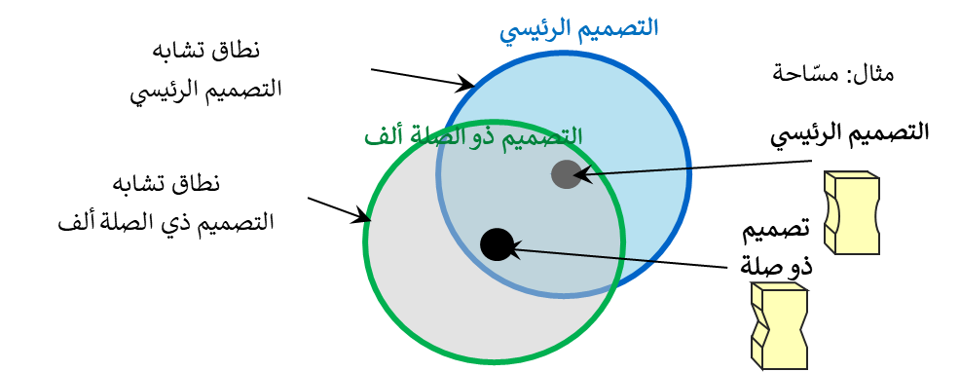

وينطوي هذا النظام الخاص على بعض القيود. فلا يجوز فصل التصميم الرئيسي عن التصاميم ذات الصلة به طوال فترة عمرهما. وبعبارة أخرى، يجب دائماً تسجيل التصميم الرئيسي والتصاميم ذات الصلة به باسم صاحب التسجيل نفسه، ويجب ألا تُنقل ملكية التصميم الرئيسي بمعزل عن التصاميم ذات الصلة به. ولذلك يجب على البلدان التي لديها هذا النظام أن تشترط تقديم التماس جماعي للتدوين فيما يتعلق بالتصميم الرئيسي والتصاميم ذات الصلة به.

[نهاية المرفق والوثيقة]

1. **البيانات المتفق عليها بشأن معاهدة قانون البراءات ولائحته التنفيذية.**

   *"1.* عند اعتماد البند "14" من المادة الأولى، كان في مفهوم المؤتمر الدبلوماسي أن عبارة "إجراء مباشر لدى المكتب" لا تشمل الإجراءات القضائية المباشرة بناء على القانون المطبق".
2. للاطلاع على مزيد من التوضيحات بشأن عبارة "إجراء مباشر لدى المكتب” في المؤتمر الدبلوماسي المعني باعتماد معاهدة قانون البراءات، انظر(ي) الفقرات من 2401 إلى 2408 من محاضره.

   **محاضر المؤتمر الدبلوماسي المعني باعتماد معاهدة قانون البراءات**

   <https://www.wipo.int/export/sites/www/treaties/en/docs/prep-docs/2000_june_Geneva_327-en.pdf>

   *"2402. وقال السيد هيرالد (أستراليا) إن الوفود التي أعربت عن اهتمامها بالبيان المتفق عليه الذي اقترحه وفد سويسرا ترغب في اقتراح الصياغة التالية: "عند اعتماد المادة 1"8" إلى "14" من هذه المعاهدة، كان من المفهوم أن عبارة "إجراء مباشر لدى المكتب" لا تشمل الإجراءات القضائية بموجب القانون المطبق". وقد أخذ هذا البيان في الاعتبار تنوع النظم القانونية بين المكاتب. وعلى وجه الخصوص، هناك تقسيم واضح في العديد من البلدان بين "المحاكم" و"المكتب". في حين كان التمييز أقل وضوحاً في بلدان أخرى من حيث أن الهيئات القضائية هي رسمياً جزء من المكتب. والُقصد من عبارة "الإجراءات القضائية" أن تشمل إجراءات الهيئات الداخلية التي تكون فيها تلك الهيئات مشمولة بالقانون الإداري العام، ولكن ليس عندما تكون مشمولة بالقانون القضائي العام.*
3. **قرار المؤتمر الدبلوماسي التكميلي لمعاهدة سنغافورة بشأن قانون العلامات ولائحتها التنفيذية**

   *"2.* وعند اعتماد المعاهدة، اتفق المؤتمر الدبلوماسي على أن عبارة "إجراء مباشَر لدى المكتب" الواردة في المادة 1"8" لا تشمل الإجراءات القضائية المباشَرة وفقا لتشريعات الأطراف المتعاقدة".
4. يمكن أيضاً العثور على معلومات عن نظام التصاميم ذات الصلة في بعض البلدان في دليل نظام لاهاي.

   <https://www.wipo.int/hague/en/guide/ia.html#r16>

   كيفية تقديم طلب دولي إلى المكتب الدولي - الإيداع الإلكتروني أو الاستمارة DM/1،

   البند 16، اليابان و/أو جمهورية كوريا: التصاميم الرئيسية والتصاميم ذات الصلة.
5. غالباً ما ينشئ المصممون عدة أشكال مختلفة من التصميم نفسه في وقت واحد أو على مراحل، وفي مثل هذه الحالات لا يمكن حماية إبداعات المصمِّم بشكل كافٍ إذا لم تكن التصاميم الثانية واللاحقة محمية بسبب حظر "إصدار البراءات المزدوجة". ولذلك، تنص اليابان في قانونها على "نظام للتصاميم ذات الصلة" يجيز تسجيل هذه الأشكال المختلفة من أجل منع الآثار السلبية لحظر "إصدار البراءات المزدوجة"، مع فرض بعض القيود.